Beschreibe die folgenden Störungen und Probleme!
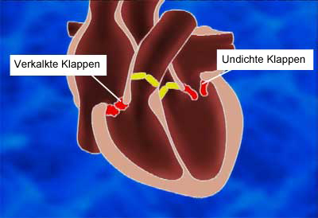 |  |  | 1. Problem: Verkalkte oder undichte Klappen  Die Klappen können verkalken. Das Blut staut, der Druck steigt. Oder aber die Klappen schliessen nicht mehr dicht, das Blut fliesst teilweise zurück.
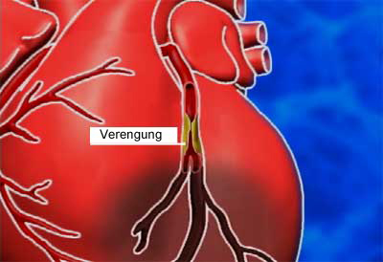 |  |  | 2. Problem: Verengungen  Ablagerungen verstopfen ein Herzkranzgefäss. Beim Totalverschluss kommt es zum Herzinfarkt.
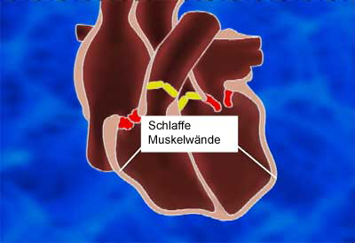 |  |  | 3. Problem: Schlaffe Muskelwände  Der Herzmuskel ist im Alter dünner und weniger straff. Die Pumpleistung nimmt deswegen ab.

